**МИНИСТЕРСТВО ОБЩЕГО И ПРОФЕССИОНАЛЬНОГО ОБРАЗОВАНИЯ**

**РОСТОВСКОЙ ОБЛАСТИ**

**ГОСУДАРСТВЕННОЕ БЮДЖЕТНОЕ ПРОФЕССИОНАЛЬНОЕ ОБРАЗОВАТЕЛЬНОЕ УЧРЕЖДЕНИЕ РОСТОВСКОЙ ОБЛАСТИ**

**РОСТОВСКИЙ-НА-ДОНУ КОЛЛЕДЖ СВЯЗИ И ИНФОРМАТИКИ**

**ОТЧЕТ**

**ПО УЧЕБНОЙ ПРАКТИКЕ**

**УП.02.01«Разработка и администрирование баз данных»**

Специальность **09.02.03 «Программирование в компьютерных системах»**

Студента (ки) **4 курса**, группы **ПОКС-43w**

форма обучения:**очная**

Скибенко Никита Витальевич

ФИО

Место практики ГБПОУ РО «РКСИ»

Срок практики с **«**10**»** 10 **2022 г. по «**29**»** 10 **2022 г.**

Руководитель практики:

от колледжа ______________ Шабанов Р.М.

подпись ФИО

Итоговая оценка по практике__________________

Ростов-на-Дону

2022 г.

**Характеристика студента**

(составляется руководителем практики от колледжа)

Характер практики Концентрированный

1. Добросовестность и активность при выполнении программы практики

Весьма добросовестен и проявлял активность при выполнении программы практики

2. Трудовая дисциплина

Отлично. Без нареканий

2. Теоретическая подготовленность студента к выполнению работ Теоретически подготовлен и был готов к выполнению работ

3. Производственная культура

Без нареканий.

4. Рекомендации:

Продолжить совершенствовать свои профессиональные навыки в разработке и администрировании баз данных

Руководитель практики Шабанов Р.М.

Должность подпись ФИО

Содержание

**Введение** 3

**Практическая работа №1** 4

**Описание пользовательского интерфейса** 4

**Создание программы (C#)** 6

**Cоздание базы данных** 22

**Практическая работа №2** 23

**Описание пользовательского интерфейса** 24

**Создание программы (PHP)** 26

**Создание базы данных** 36

Введение

В ходе выполнения практики была поставлена задача – создать программный модуль по выбранной теме. В качестве темы был выбран российская структура, «МВД». В ходе практики были получены теоретические и практические знания по:

* Созданию БД
* Создание приложений WinForms
* Созданию пользовательских скриптов через C#
* Создание веб приложения CRUD
* Работа с языком PHPи языком SQLзапросов

Во время разработки была необходимость выбрать программный инструментарий для дальнейшей работы. Основной IDE для написания программного кода была выбрана Visual Studio от компании Майкрософт. Эта удобная и современная среда разработки, для написания программ и сайтов на C#, с возможностью встраивания C# разметки.

В качестве программы для создания базы данных был использован Microsoft Access.

Microsoft Office Access или просто Microsoft Access — реляционная система управления базами данных корпорации Microsoft. Входит в состав пакета Microsoft Office. Имеет широкий спектр функций, включая связанные запросы, связь с внешними таблицами и базами данных.

В качестве редактора кода для мелких правок был выбран PHPStorm. Это простой редактор кода с возможностью установки дополнительных плагинов, которые упрощают взаимодействие с кодом.

# **Практическая работа №1**

## **Описание пользовательского интерфейса**

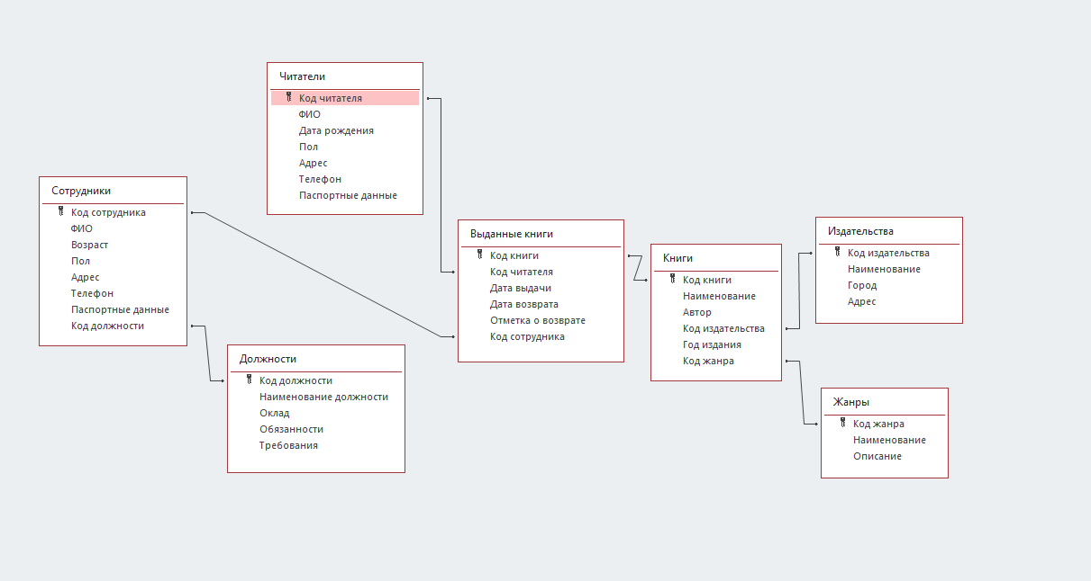

ER-диаграмма

Перед началом создания программы, необходимо создать её интерфейс, который позволяет увидеть основной функционал. Интерфейс был создан в сервисе Visual Studio. Основными преимуществами этого сервиса являются: кроссплатформенность, работа в облаке, возможность работать нескольким разработчикам над одним проектом, возможность установки доп. плагинов, расширяющие функционал

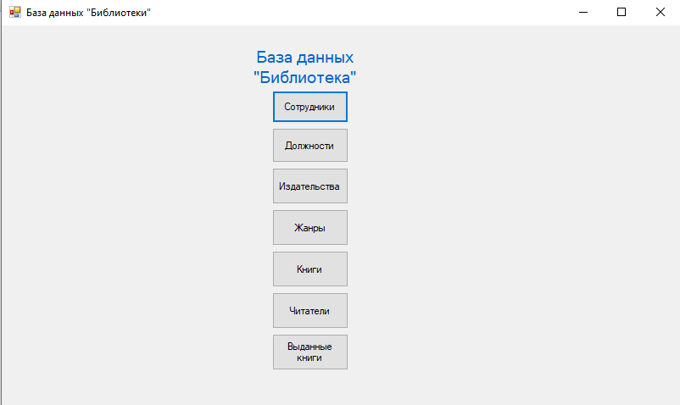

Рисунок 1 – Главная страница

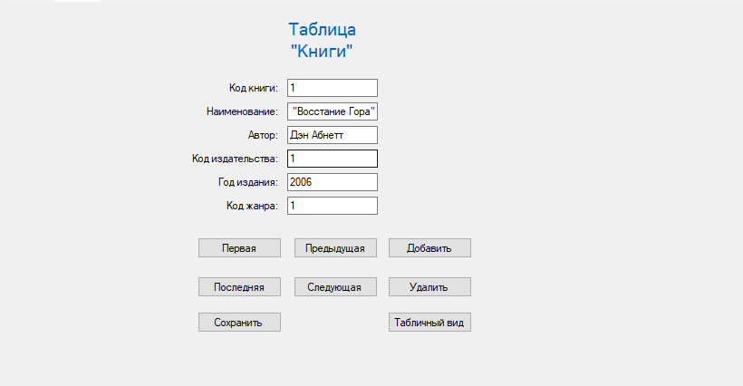

Рисунок 2 – Блок Книги

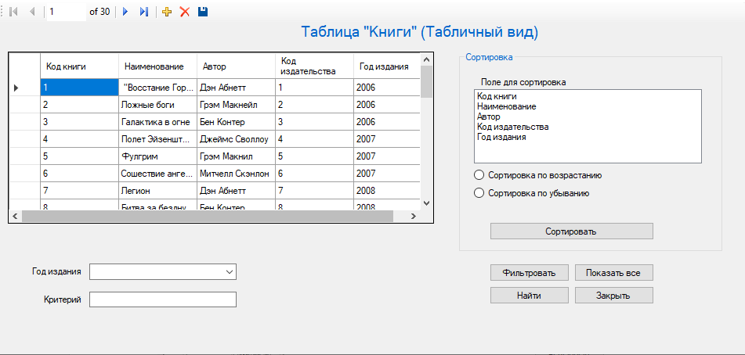

Рисунок 3 – Табличный вид блока «Книги»

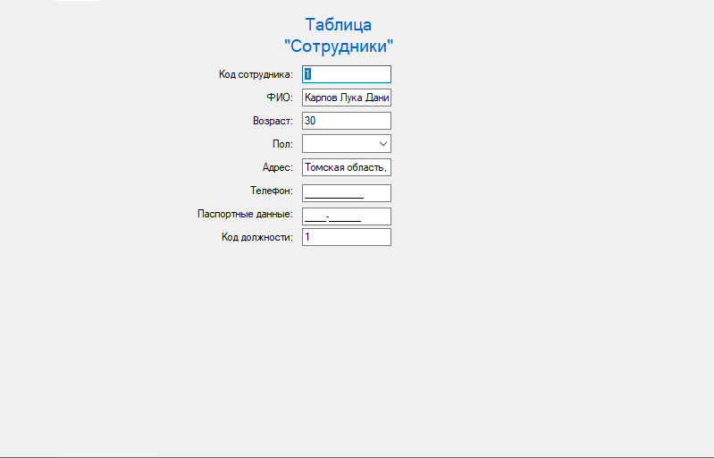

Рисунок 4 – Контент в блоке «Сотрудники»

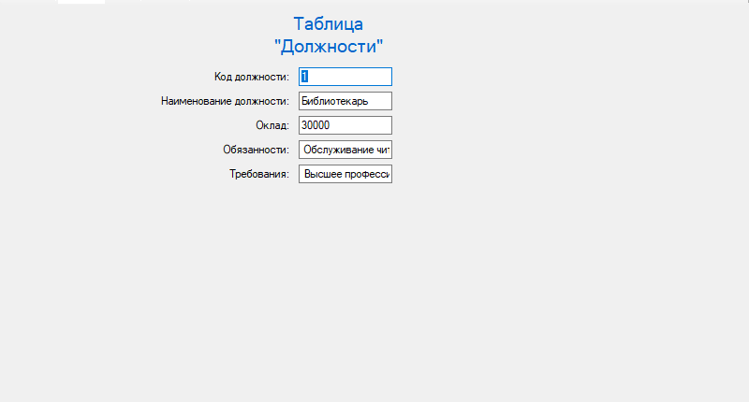

Рисунок 5 – Контент в блоке «Должности»

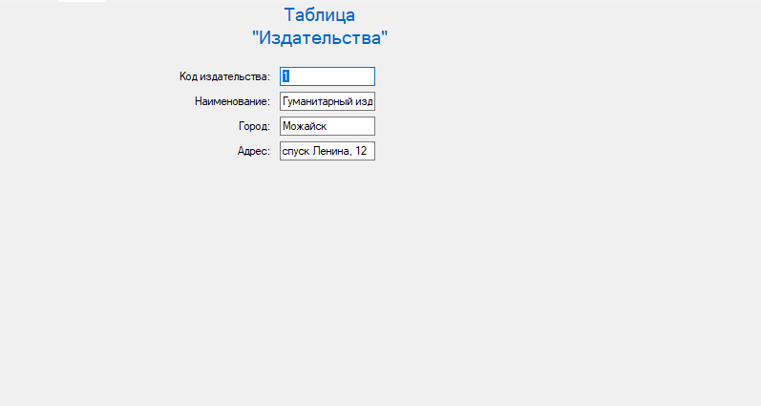

Рисунок 6 – Контент в блоке «Издательства»

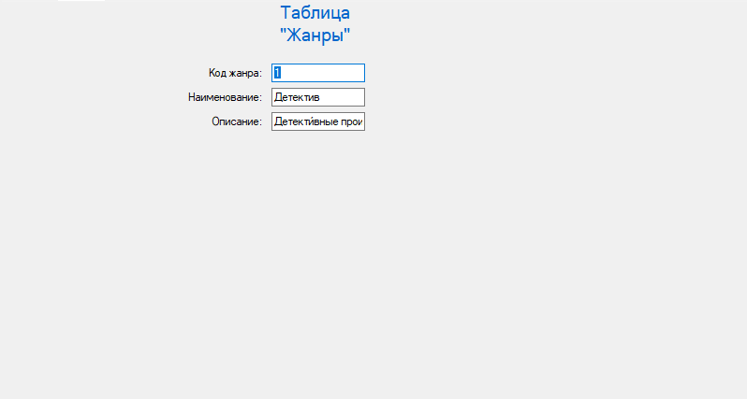

Рисунок 7 – Контент в блоке «Жанры»

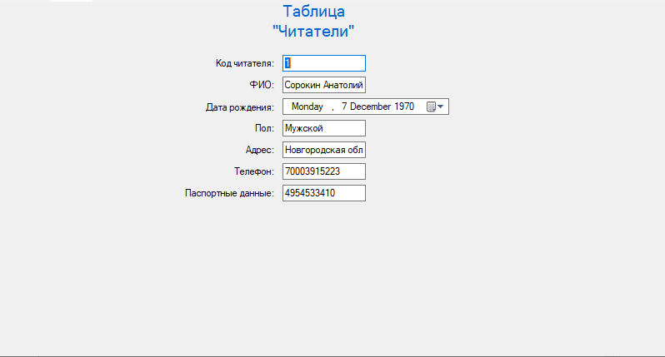

Рисунок 8 – Контент в блоке «Читатели»

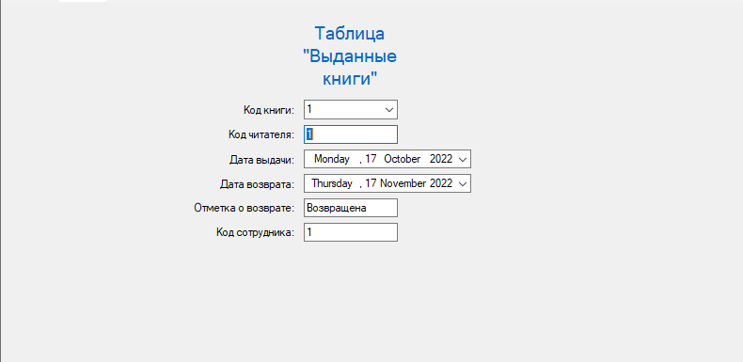Рисунок 9 – Контент в блоке «Выданные книги»

Ниже представлен C# код блоков

using System;

using System.Collections.Generic;

using System.ComponentModel;

using System.Data;

using System.Drawing;

using System.Linq;

using System.Text;

using System.Threading.Tasks;

using System.Windows.Forms;

namespace SkibenkoBD

{

public partial class Form1 : Form

{

public Form1()

{

InitializeComponent();

}

private void button1_Click(object sender, EventArgs e)

{

Form2 frm = new Form2();

frm.Show();

}

private void button2_Click(object sender, EventArgs e)

{

Form3 frm = new Form3();

frm.Show();

}

private void button3_Click(object sender, EventArgs e)

{

Form4 frm = new Form4();

frm.Show();

}

private void button4_Click(object sender, EventArgs e)

{

Form5 frm = new Form5();

frm.Show();

}

private void button5_Click(object sender, EventArgs e)

{

Form6 frm = new Form6();

frm.Show();

}

private void button6_Click(object sender, EventArgs e)

{

Form7 frm = new Form7();

frm.Show();

}

private void button7_Click(object sender, EventArgs e)

{

Form8 frm = new Form8();

frm.Show();

}

private void label1_Click(object sender, EventArgs e)

{

}

}

}

using System;

using System.Collections.Generic;

using System.ComponentModel;

using System.Data;

using System.Drawing;

using System.Linq;

using System.Text;

using System.Threading.Tasks;

using System.Windows.Forms;

namespace SkibenkoBD

{

public partial class Form6 : Form

{

public Form6()

{

InitializeComponent();

}

private void книгиBindingNavigatorSaveItem_Click(object sender, EventArgs e)

{

this.Validate();

this.книгиBindingSource.EndEdit();

this.tableAdapterManager.UpdateAll(this.skibenkoDb);

}

private void Form6_Load(object sender, EventArgs e)

{

// TODO: данная строка кода позволяет загрузить данные в таблицу "skibenkoDb.Книги". При необходимости она может быть перемещена или удалена.

this.книгиTableAdapter.Fill(this.skibenkoDb.Книги);

}

private void button1_Click(object sender, EventArgs e)

{

this.книгиBindingSource.MoveFirst();

}

private void button2_Click(object sender, EventArgs e)

{

this.книгиBindingSource.MovePrevious();

}

private void button3_Click(object sender, EventArgs e)

{

this.книгиBindingSource.AddNew();

}

private void button4_Click(object sender, EventArgs e)

{

this.книгиBindingSource.MoveLast();

}

private void button5_Click(object sender, EventArgs e)

{

this.книгиBindingSource.MoveNext();

}

private void button6_Click(object sender, EventArgs e)

{

this.книгиBindingSource.RemoveCurrent();

}

private void button7_Click(object sender, EventArgs e)

{

this.Validate();

this.книгиBindingSource.EndEdit();

this.tableAdapterManager.UpdateAll(this.skibenkoDb);

}

private void button8_Click(object sender, EventArgs e)

{

Form9 frm = new Form9();

frm.Show();

}

}

}

**Создание базы данных**

Создание базы данных используется для упрощенния использования динамичных данных. Для этого применяются Таблицы, добавляемые в Базы данных.В них указывается вся возможная информация которая может более уточнить суть или же более её упростить. Это достигается путём добавления в таблицы необходимых элементов. Созданием базы данных я занимался в программе Microsoft Access

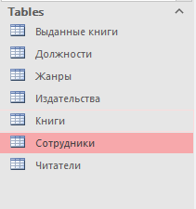

Рисунок 10 – БД и её таблицы

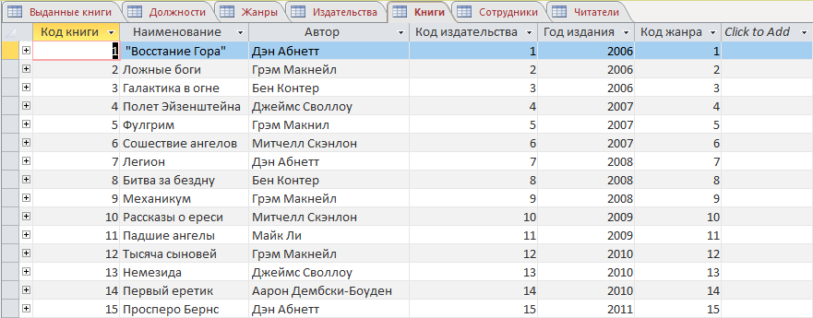

Рисунок 11 – Пример таблицы

**Практическая работа №2**

Цель данной работы – создать панель администрирования БД на основе различных веб технологий. В качестве набора технологий для реализации графической части приложения был взят фреймворк Bootstrap. Bootstrap – это графический фреймворк с готовыми компонентами для сайтов и приложений. Он упрощает разработку графической части, предлагая разработчику готовые наборы блоков, стилей и скриптов.

Для реализации серверной части приложения был выбран язык PHPв связке с административной панелью баз данных PhpMyAdmin.PhpMyAdminдаёт возможность создать БД, применять к ней SQLзапросы, заполнять таблицы и редактировать их.

Локальный запуск проекта и его тестирование осуществлялось в программе OSPanel. Эта программа позволяет размещать свои проект на локальный сервер и проверять их работоспособность в реальном времени.

**Описание пользовательского интерфейса** 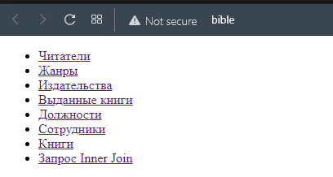

Рисунок 1 – «Главная страница»

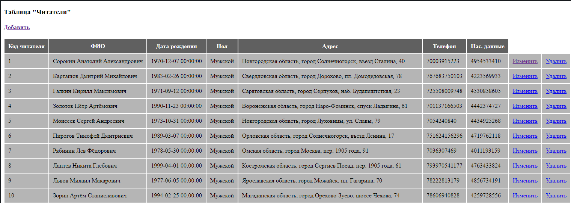 Рисунок 2 – Таблица «Читатели»

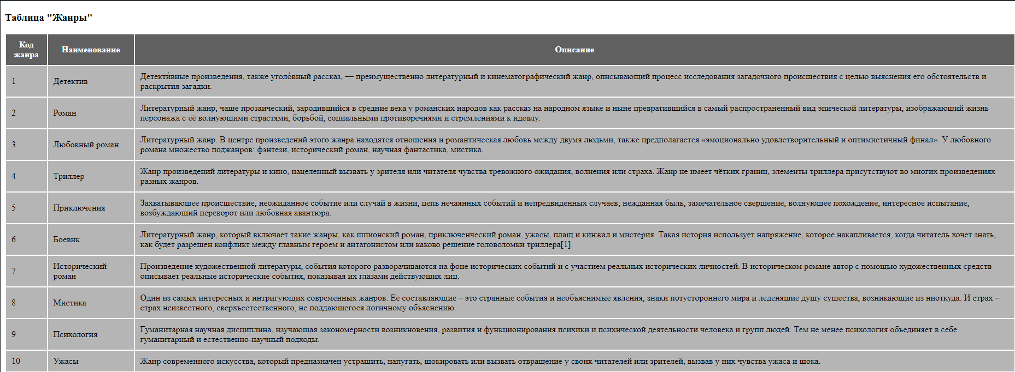

Рисунок 4 – Таблица «Жанры»

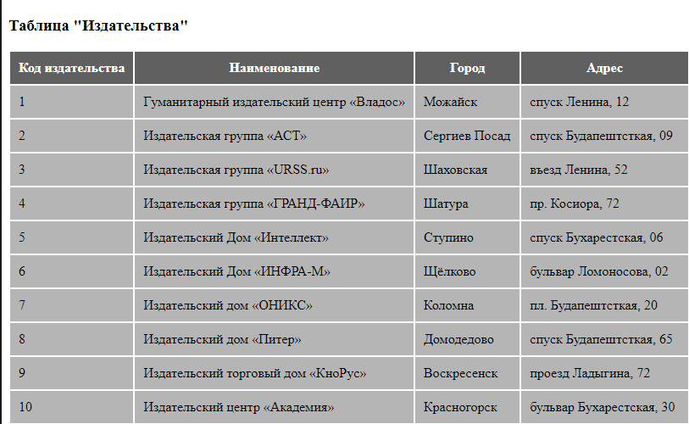

Рисунок 5 – Таблица «Издательства»

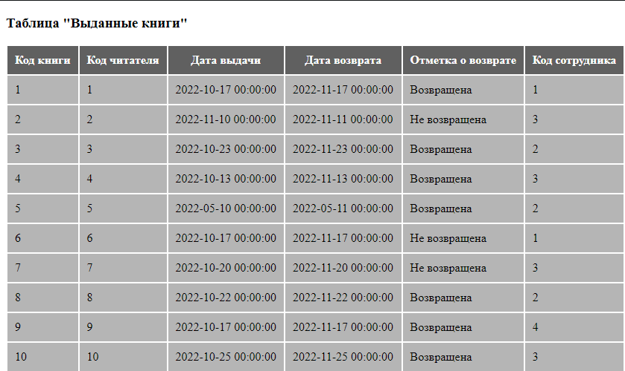

Рисунок 6 – Таблица «Выданные книги»

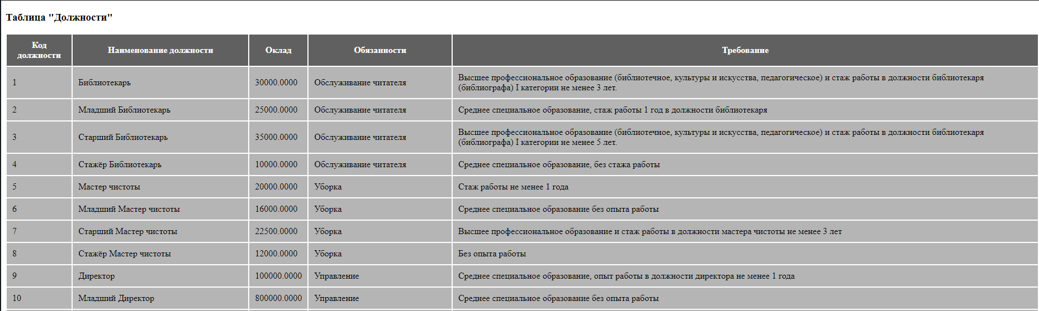Рисунок 7 – Таблица «Должности» 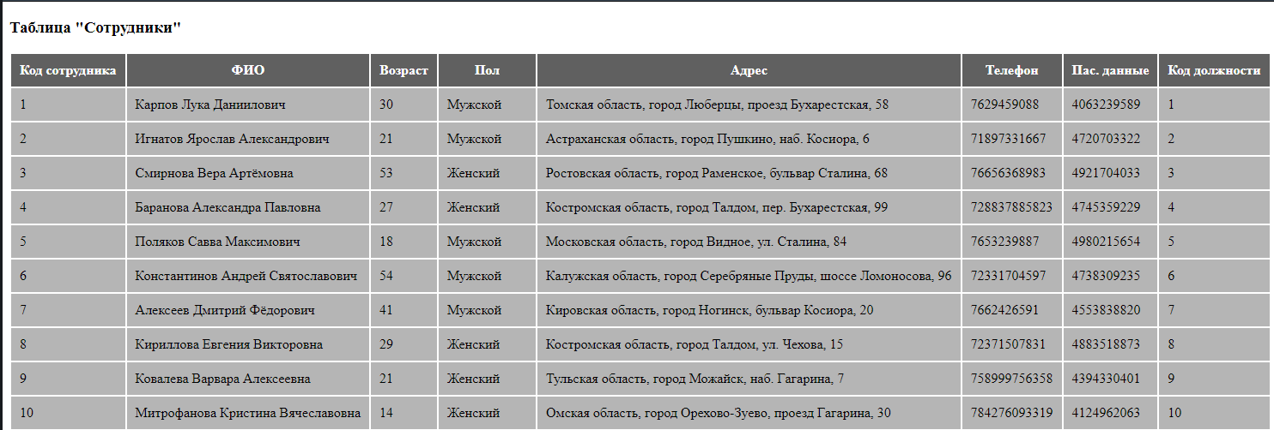

Рисунок 8 – Таблица «Сотрудники»

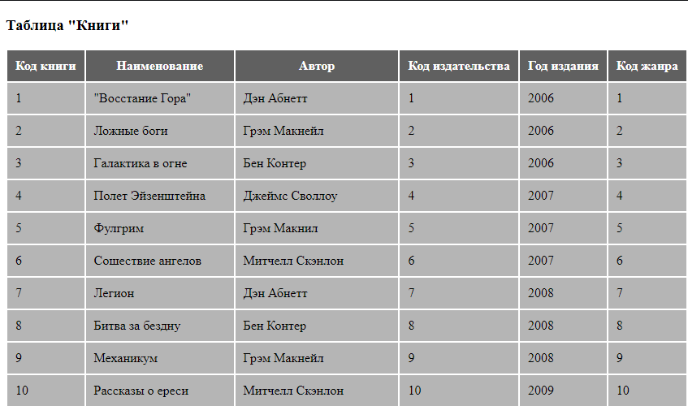

Рисунок 9 – Таблица «Книги»

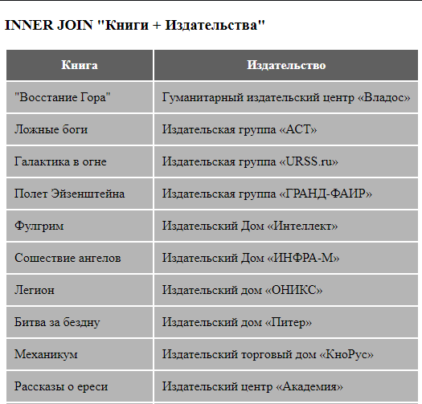 Рисунок 10 – Запрос Inner Join

Создание программы (PHP)

<?php  
require_once 'db/connect.php';  
  
$sql = mysqli_query($connect, "SELECT * FROM `Книги`");  
$sql = mysqli_fetch_all($sql);  
?>  
<!doctype html>  
<html lang="en">  
<head>  
 <meta charset="UTF-8">  
 <meta name="viewport"  
 content="width=device-width, user-scalable=no, initial-scale=1.0, maximum-scale=1.0, minimum-scale=1.0">  
 <meta http-equiv="X-UA-Compatible" content="ie=edge">  
 <link rel="stylesheet" href="assets/css/style.css">  
 <title>Книги</title>  
</head>  
<body>  
<h3>Таблица "Книги"</h3>  
<table>  
 <tr>  
 <th>Код книги</th>  
 <th>Наименование</th>  
 <th>Автор</th>  
 <th>Код издательства</th>  
 <th>Год издания</th>  
 <th>Код жанра</th>  
 </tr>  
 <?php  
 foreach ($sql as $value)  
 {  
 ?>  
 <tr>  
 <td><?=$value[0]?></td>  
 <td><?=$value[1]?></td>  
 <td><?=$value[2]?></td>  
 <td><?=$value[3]?></td>  
 <td><?=$value[4]?></td>  
 <td><?=$value[5]?></td>  
 </tr>  
 <?php  
 }  
 ?>  
</table>  
</body>  
</html>

<?php  
require_once 'db/connect.php';  
  
$sql = mysqli_query($connect, "SELECT * FROM `Читатели`");  
$sql = mysqli_fetch_all($sql);  
?>  
<!doctype html>  
<html lang="en">  
<head>  
 <meta charset="UTF-8">  
 <meta name="viewport"  
 content="width=device-width, user-scalable=no, initial-scale=1.0, maximum-scale=1.0, minimum-scale=1.0">  
 <meta http-equiv="X-UA-Compatible" content="ie=edge">  
 <link rel="stylesheet" href="assets/css/style.css">  
 <title>Читатели</title>  
</head>  
<body>  
<h3>Таблица "Читатели"</h3>  
<h4><a href="db/create.php">Добавить</a></h4>  
 <table>  
 <tr>  
 <th>Код читателя</th>  
 <th>ФИО</th>  
 <th>Дата рождения</th>  
 <th>Пол</th>  
 <th>Адрес</th>  
 <th>Телефон</th>  
 <th>Пас. данные</th>  
 </tr>  
 <?php  
 foreach ($sql as $value)  
 {  
 ?>  
 <tr>  
 <td><?=$value[0]?></td>  
 <td><?=$value[1]?></td>  
 <td><?=$value[2]?></td>  
 <td><?=$value[3]?></td>  
 <td><?=$value[4]?></td>  
 <td><?=$value[5]?></td>  
 <td><?=$value[6]?></td>  
 <td><a href="update.php?id=<?=$value[0]?>">Изменить</a></td>  
 <td><a href="db/delete.php?id=<?=$value[0]?>">Удалить</a></td>  
 </tr>  
 <?php  
 }  
 ?>  
 </table>  
</body>  
</html>

<?php  
require_once 'db/connect.php';  
$id = $_GET['id'];  
  
$sql = mysqli_query($connect, "SELECT * FROM `Читатели` WHERE `Код читателя` = '$id'");  
$sql = mysqli_fetch_assoc($sql);  
?>  
<!doctype html>  
<html lang="ru">  
<head>  
 <meta charset="UTF-8">  
 <meta name="viewport"  
 content="width=device-width, user-scalable=no, initial-scale=1.0, maximum-scale=1.0, minimum-scale=1.0">  
 <meta http-equiv="X-UA-Compatible" content="ie=edge">  
 <title>Добавить Клиента</title>  
</head>  
<body>  
<form action="db/update.php?id=<?=$id?>" method="post">  
 <p>ФИО</p>  
 <input value="<?=$sql['ФИО']?>" type="text" name="fullname">  
 <p>Дата рождения</p>  
 <input value="<?=$sql['Дата рождения']?>" type="date" name="dateofbirth">  
 <p>Пол</p>  
 <input value="<?=$sql['Пол']?>" type="text" name="gender">  
 <p>Адрес</p>  
 <input value="<?=$sql['Адрес']?>" type="text" name="address">  
 <p>Телефон</p>  
 <input value="<?=$sql['Телефон']?>" type="number" name="phonenumber">  
 <p>Пас. данные</p>  
 <input value="<?=$sql['Паспортные данные']?>" type="number" name="pasportdata">  
 <button type="submit">Обновить данные клиента</button>  
</form>  
</body>  
</html>

<!doctype html>  
<html lang="ru">  
<head>  
 <meta charset="UTF-8">  
 <meta name="viewport"  
 content="width=device-width, user-scalable=no, initial-scale=1.0, maximum-scale=1.0, minimum-scale=1.0">  
 <meta http-equiv="X-UA-Compatible" content="ie=edge">  
 <title>Добавить Клиента</title>  
</head>  
<body>  
 <form action="db/create.php" method="post">  
 <p>ФИО</p>  
 <input type="text" name="fullname">  
 <p>Дата рождения</p>  
 <input type="date" name="birthday">  
 <p>Пол</p>  
 <input type="text" name="pol">  
 <p>Адрес</p>  
 <input type="text" name="address">  
 <p>Телефон</p>  
 <input type="text" name="phoneNumber">  
 <p>Пас. данные</p>  
 <input type="number" name="passport">  
 <button type="submit">Создать клиента</button>  
 </form>  
</body>  
</html>

Создание базы данных

Создание базы данных используется для упрощенния использования динамичных данных. Для этого применяются Таблицы, добавляемые в Базы данных. В них указывается вся возможная информация которая может более уточнить суть или же более её упростить. Это достигается путём добавления в таблицы необходимых элементов. Созданием базы данных я занимался в программе PhpMyAdmin 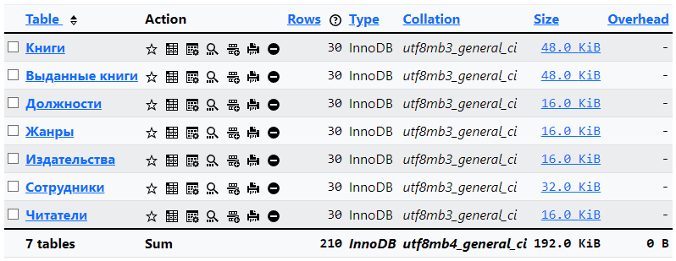

Рисунок 10 – Структура БД